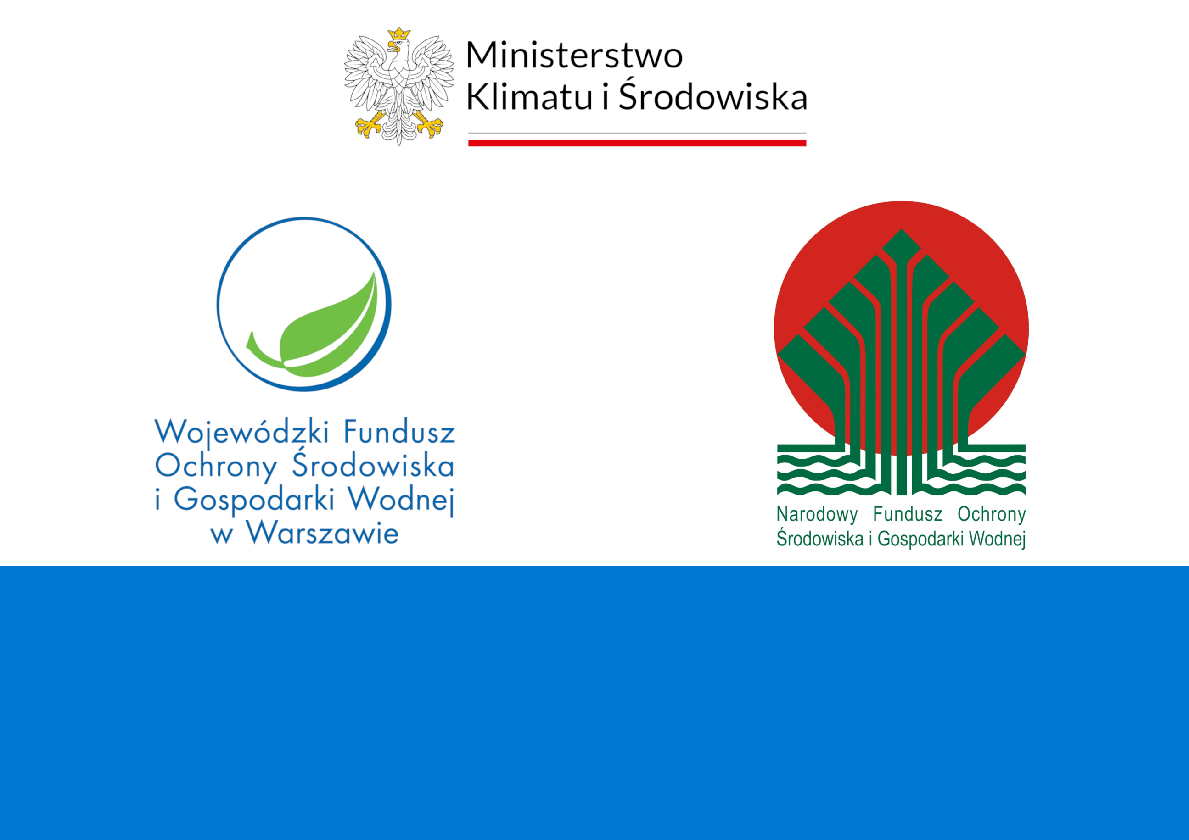
„Zbiórka, transport i unieszkodliwienie azbestu na terenie gminy Lutocin”
dofinansowano dzięki wsparciu Ministerstwa Klimatu i Środowiska, Narodowego Funduszu Ochrony Środowiska i Gospodarki Wodnej i Wojewódzkiego Funduszu Ochrony Środowiska i Gospodarki Wodnej w Warszawie, dotacja w kwocie 35 000 zł”
wfosigw.pl nfosigw.gov.pl

